高校毕业生信息采集准备和要求

一、拍摄场地的准备
每组、每个拍摄点、需20平米以上房间，有两个门进出，登记桌2张，椅子5把，内有220v电源接口。每组拍摄场地最好找一名学生或者工作人员来协助新华社工作人员刷身份证，操作电脑录入学生信息并有序的进行图像采集工作。
二、学生采集前的准备
根据2017年12月12日全国高等学校学生信息咨询与就业指导中心(教毕指〔2017〕99号)文件部分内容如下：
1、人物姿态与表情：坐姿端正，表情自然，双眼自然睁开并平视，耳朵对称，左右肩膀平衡，嘴唇自然闭合。
2、眼镜：常戴眼镜者应佩戴眼镜，但不得戴有色（含隐形)眼镜，镜框不得遮挡眼睛，眼镜不能有反光。
3、佩饰及遮挡物：不得使用头部覆盖物（宗教、医疗和文化需要时，不得遮挡脸部或造成阴影）。不得佩戴耳环、项链等饰品。头发不得遮挡眉毛、眼睛和耳朵。不宜化妆。
4、衣着：应与背景色区分明显。避免复杂图案、条纹。

三、"毕业生数据库"的准备
1、 “毕业生数据库”电子表格必须为EXCEL格式。所有毕业生信息做成一个EXCEL表格，学校提供的数据库文件必须包含以下8个字段依次为：姓名/性别/身份证号/学号/考生号/院校代码/所在校别/学历（普通全日制高校如需在照片上显示班级的请加“班级”字段）。今年各院校及函授站全部实行刷二代身份证的方式进行采集，请务必让采集学生携带二代身份证。
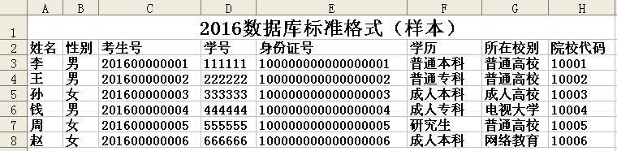
2、 注： 1).今年上半年学信网系统更新，各高校再提供数据库的时候一定要加上考生号、学号，如果缺项太多会出现学籍无法自动关联，导致网上没有照片。
2).学历层次必须标明为：普通学历或成人学历（研究生、
普通本科、普通专科、成人本科、成人专科)其它内容不要填写)
3).所在校别必须根据情况标明为：(科研单位、普通高校、
成人高校、电视大学、军队院校、网络教育)其它内容不要填写)
4).此表格必须为文本格式且不能含有空格、回车等等非法字符
5).普通、成人高校按照刷二代身份证信息拍摄
2、 学校（函授站）准备的数据库信息要准确无误，所需信息可从各高校上报省教育厅的数据库信息中导出，可将数据库提前几天发送到邮箱173171478@qq.com并告知。
4： 拍照时要组织学生按班按学号排队，学生按照拍摄序号进行照片采集。现场做好组织工作，没登记学生不能拍摄，登记后不能提前也不能延后拍摄。

